Особенности питания при сидячем образе жизни.

В наш век прогрессивных технологий всё больше времени мы проводим за компьютером. Но, увы, обратной стороной прогресса становится малоподвижный образ жизни. Как часто, приходя домой с работы, мы на скорую руку готовим ужин и опять садимся к монитору или к телевизору. Есть люди, которые, устав от сидячей работы, спешат покататься на лыжах и велосипеде, или бегут в спортзал, но таких явное меньшинство.
Основная поза офисного сотрудника – сидя на стуле. При таком положении тела мышцы практически не испытывают физической нагрузки, а вот позвоночник, наоборот, находится в постоянном статическом напряжении. Более того, нарушается кровообращение, происходит застой содержимого в кишечнике, вследствие чего возникает проблема запоров.
Результат такого образа жизни не заставит себя долго ждать и очень скоро проявится в форме лишних килограммов, целлюлита и проблем со здоровьем.

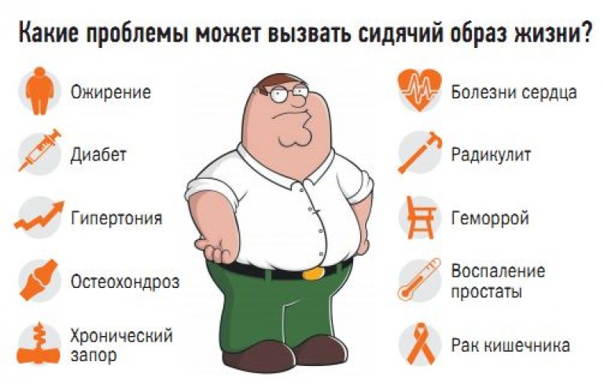
Сидячий образ жизни непременно приводит к тому, что у человека начинают формироваться особенности не только процесса обмена веществ, но и расходования калорий, которые поступают в организм с пищей. Это очень важно учитывать, так как обычно мы ориентируемся на калорийность, которая рассчитывается для людей, ведущих достаточно подвижный образ жизни. Те, кто в силу разных причин мало двигается должны потреблять меньше калорий, чтобы не возникло проблем со здоровьем и не появились лишние килограммы. Но не только калорийность, но и состав рациона тружеников умственного труда должен отличаться от меню тех, кто много и активно двигается.
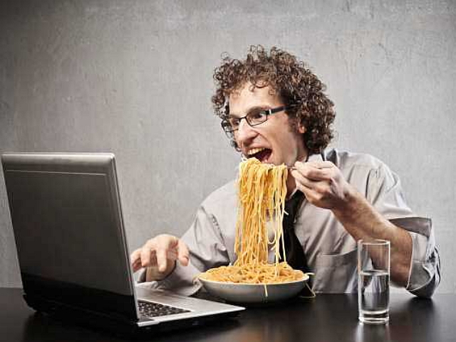

Жиры, белки и углеводы…
Занятым интеллектуальным трудом нужно знать, что мозг является потребителем исключительно глюкозы, поэтому белки и жиры расходуются организмами таких людей неактивно. А значит, работникам умственного труда абсолютно не подходит низкоуглеводная пища или же диетическое питание с низким содержанием углеводов. А вот, ограничить потребление жиров будет более чем полезно.
Но и углеводсодержащие продукты, питая мозг, должны поступать в организм равномерно, а значит, увлечение легкими углеводами, содержащимися в конфетах, пирожных и сахаре, будет провоцировать поступление в кровь больших порций глюкозы. Конечно же, всю потребляемую с пищей глюкозу мозг переработать не сможет, и организм ее просто отложит про запас.
Максимальную пользу несут в себе сложные углеводы, например, крахмал из круп, который порции глюкозы выделяет медленно и постепенно, позволяя долгое время поддерживать работоспособность и силы организма. Поэтому самым подходящим завтраком для тех, кто ведет сидячий образ жизни, являются каши, мюсли, которые можно приправить ложечкой меда или орехи.
Крепкий иммунитет нуждается в том, чтобы происходило обновление белков иммунной системы, которых также должно быть в достаточном количестве. Для этого пища должна быть богата пищевым белком, который служит своего рода строительным материалом для иммунных белков. У людей, которые основную часть времени проводят в помещении и не закаляют свой организм не сменой температур, ни движением воздушных масс, иммунитет, безусловно, снижен. Однако избыточное количество белка ведет к тому, что в кишечнике начинают развиваться процессы гниения, в связи с малой подвижностью и слабой перистальтикой. Следовательно, белок, хоть и необходим, но должен строго дозироваться. В идеале порция рыбы, нежирного мяса или даже небольшая котлета, не превышающая весом 100 г, это идеальное ежедневное решение. Молочные блюда также будут правильным решением, а вот белок растительного происхождения организмом усваивается труднее.

Жиры же, наоборот, лучше выбирать растительные, к примеру, растительное масло, которое будет прекрасно сочетаться с овощными блюдами. Перекусить лучше всего именно овощным салатиком, заправленным ложкой оливкового или другого растительного масла. С утра можно позволить себе немного сливочного масла, которое поможет сделать запас энергии на весь день.

Запрещенная еда
Вообще-то не только тем, кто мало двигается, но и тем, кто старается вести здоровый образ жизни, нужно отказаться от некоторых продуктов. Удар по здоровью и фигуре наносит в первую очередь фаст-фуд, а также чипсы, сладкие газированные напитки, сухари и прочие «вкусности».
Только подумайте о том, что такая еда не имеет ни одной положительной характеристики, кроме вкуса, который создается с помощью искусственных ароматизаторов и усилителей вкуса. В таких продуктах минимум витаминов и полезных веществ, зато огромное количество жира и легких «быстрых» углеводов. Более того, пища, которую мы едим в сухомятку, намного хуже усваивается организмом и провоцирует возникновение запоров, что особенно актуально при малой подвижности.
Под запрет придется поставить и частые чаепития со сладостями (тортиками, печеньем, конфетками или пирожными). Только представьте себе, что пара ложек сахара в чашке чая дает организму столько же энергии, сколько и целая тарелка супа. Попробуйте научиться пить чай без сахара, любители такого напитка говорят, что у несладкого чая особенный насыщенный и глубокий вкус.
Даже если вы ведете малоподвижный образ жизни, не забывайте о важной роли правильного питания в поддержании вашего здоровья. Не усугубляйте ситуацию перекусами всухомятку и многочисленными чаепитиями с печеньем и конфетами. Запасайтесь полезными перекусами на работу, а дома – питайтесь полноценно, не голодайте.
Не забывайте, что движение – это жизнь, поэтому с сидячим образом жизни не следует мириться. Заставьте себя двигаться, начните хотя бы с прогулок, которые со временем станут привычкой и начнут приносить удовольствие.

